Chapter 1 HTML

1. **HTML 基本结构**

<html>

<head>

<title>My first web page</title>

</head>

<body>

<p>My first web page</p>

</body>

</html>

每个 HTML 文档都应该以 <!DOCTYPE> 声明开始，指定文档类型。紧接着是 <html> 标签，其中包含 <head> 和 <body> 两个主要部分。

<!DOCTYPE html>

<html>

<head>

<!-- head 部分 -->

</head>

<body>

<!-- body 部分 -->

</body>

</html>

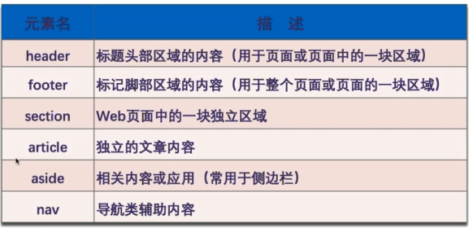

1. **字符编码：** 在 <head> 部分使用 <meta> 标签来设置字符编码，通常为 utf-8。这确保了页面中的文本可以正确地显示多种语言字符。

<head>

<meta charset="utf-8">

<!-- 其他 head 元素 -->

</head>

1. **标题与描述：** 使用 <title> 标签在 <head> 部分定义页面标题，这将显示在浏览器标签上。同时，使用 <meta> 标签设置页面的描述信息，有助于搜索引擎优化（SEO）。

<head>

<title>我的网页</title>

<meta name="description" content="这是一个示例网页">

<!-- 其他 head 元素 -->

</head>

1. **段落与标题：** 使用 <p> 标签创建段落，使用 <h1> 到 <h6> 标签创建标题，表示从最高级标题到最低级标题。

<p>这是一个段落。</p> （p标签会根据浏览器自动换行）

<h1>这是一级标题</h1>

<h2>这是二级标题</h2>

<br />段落内换行

<hr />水平线

<strong>...</strong>加粗（首选，语义化）<b></b>

<em>...</em>斜体（首选，语义化） <i></i>

<del>...</del>删除（首选，语义化）<s></s>

<ins>...</ins>下划线 （首选，语义化）<u></u>

1. <div>；

## 1. 定义和用途： <div> 标签是一个无语义的块级元素（独占一行），它本身不具有特定的语义，但在页面布局和样式化方面具有重要作用。

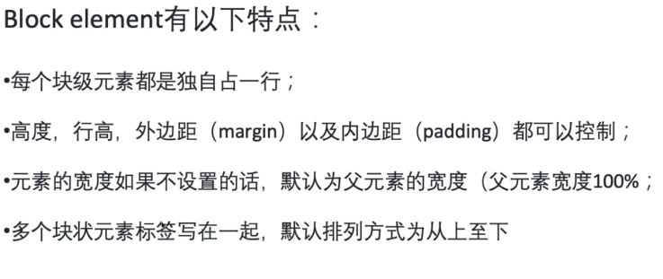

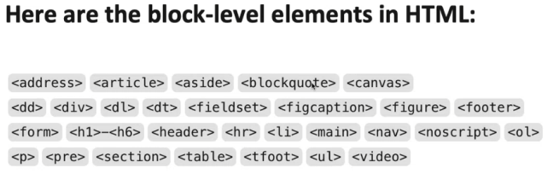

* 2. 基本用法： 使用 <div> 标签创建一个容器，可以在容器内部放置其他 HTML 元素，如文本、图像、列表等。

<div>

<p>这是一个位于 div 内部的段落。</p>

<img src="image.jpg" alt="图片">

</div>

3. 样式化和布局： <div> 通常用于将相关元素组织在一起，并应用样式或布 局。你可以为 <div> 添加类名或 ID，以便在 CSS 中针对性地应用样式。

<div class="container">

<h1>标题</h1>

<p>这是一个带有样式的容器。</p>

</div>

4. 分层和嵌套： 可以嵌套多个 <div>，以便更细粒度地组织页面结构。这有助于管理复杂的页面布局。

<div class="header">

<div class="logo">

<img src="logo.png" alt="Logo">

</div>

<div class="navigation">

<ul>

<li><a href="#">首页</a></li>

<li><a href="#">关于我们</a></li>

<li><a href="#">联系我们</a></li>

</ul>

</div>

</div>

5. 语义化和可访问性： 尽可能使用语义化的标签来替代 <div>，如 <header>、<footer>、<nav> 等，以提升页面的语义性和可访问性。

<header>

<h1>网站标题</h1>

</header>

<nav>

<ul>

<li><a href="#">首页</a></li>

<li><a href="#">关于我们</a></li>

</ul>

</nav>

6. 布局技巧： <div> 在创建复杂布局时很有用，例如使用 <div> 来实现栅格系统、侧边栏、主内容区等。

<div class="grid-container">

<div class="sidebar">

<!-- 侧边栏内容 -->

</div>

<div class="main-content">

<!-- 主要内容区域 -->

</div>

</div>

1. <span>:

inline 元素，宽度与内容长度相关

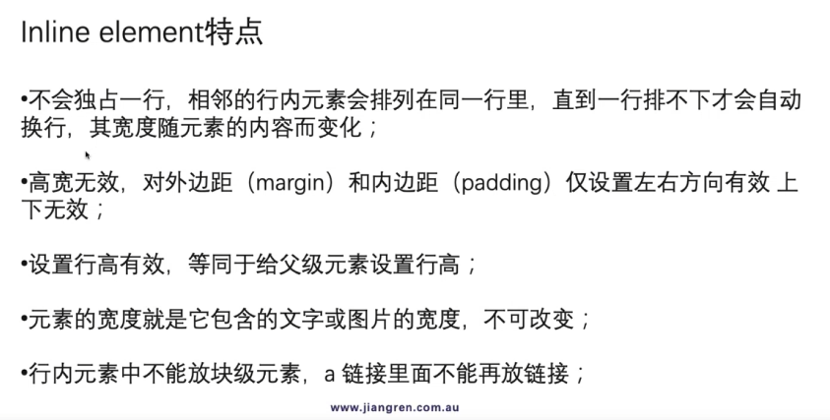

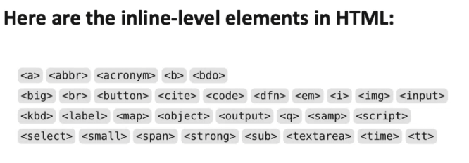

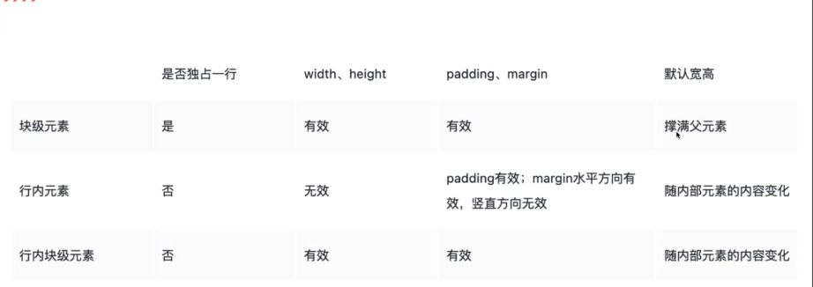

1. **链接与锚点：** 使用 <a> 标签创建超链接，通过 href 属性指定链接目标。为了在页面内部创建跳转链接，可以使用锚点，通过设置链接到的元素的 id 属性，并使用 # 符号进行链接。target变量常用_self（当前标签页打开新页面）或_blank（打开新标签页）

<a href="https://www.example.com">访问示例网站</a>

<a href="#section">跳转到章节</a>

<a href=”页面地址”>

<img src=”图片地址” alt=”xxx”>

</a>

1. **图像**： 使用 <img> 标签插入图像，通过 src 属性指定图像文件的路径。添加 alt 属性来提供图像的替代文本，这在图像无法加载时显示或为可访问性提供支持。通常只设置width或Height，否则图像会失真。

<img src="image.jpg" alt="示例图像">

1. **列表：** 使用 <ul> 标签创建无序列表，使用 <ol> 标签创建有序列表，使用 <li> 标签为列表项（块元素）。可以嵌套列表以创建更复杂的结构。

<ul>

<li>无序列表项1</li>

<li>无序列表项2</li>

</ul>

<ol>

<li>有序列表项1</li>

<li>有序列表项2</li>

</ol>

1. **表格：** 使用 <table> 标签创建表格，使用 <tr> 标签定义表格行，使用 <td> 标签定义表格数据单元。可以使用 <th> 标签定义表头单元格。

<table>

<tr>

<th>表头1</th>

<th>表头2</th>

</tr>

<tr>

<td>数据1</td>

<td>数据2</td>

</tr>

</table>

table标签中可以assign多种variable，align，border，width，height，cellspaceing，cellpadding。

td和th中的colspan和rowspan可以合并列或行单元格。

1. **表单：** 使用 <form> 标签创建表单，通过不同的输入元素如 <input>、<textarea>、<select> 来收集用户输入。每个输入元素都需要指定 name 属性以便在服务器端进行处理。

<form action=”result.html" method="get ">

<label for="name">姓名：</label>

<input type="text" id="name" name="name" required>

<br>

<label for="email">邮箱：</label>

<input type="email" id="email" name="email" required>

<br>

<textarea id="message" name="message" rows="4" cols="50"></textarea>

<br>

<input type="submit" value="提交">

</form>

<input>常用类型：

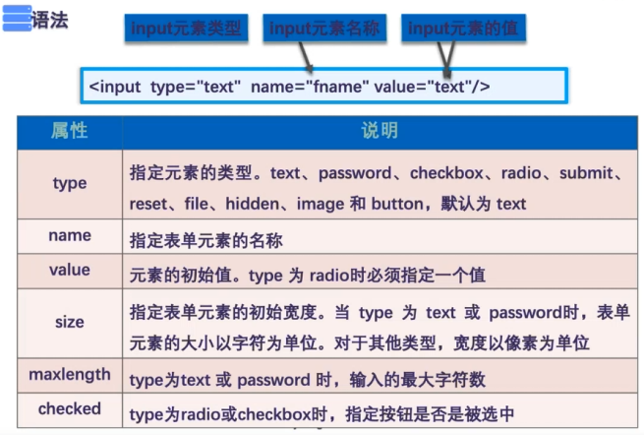

1. **注释：** 使用 <!-- 注释内容 --> 格式添加注释，这些注释对于理解代码和协作开 发都非常有用。

<!-- 这是一个注释 -->

1. **样式与脚本链接：** 使用 <link> 标签链接外部样式表，使用 <script> 标签链接外部 JavaScript 文件。将这些标签放在文档的 <head> 部分。

<head>

<link rel="stylesheet" href="styles.css">

<script src="script.js"></script>

<!-- 其他 head 元素 -->

</head>

1. **语义化：** 使用适当的 HTML 标签来表达内容的语义，如使用 <header>、<nav>、<article>、<footer> 等标签。

<header>

<h1>网页标题</h1>

<nav>

<ul>

<li><a href="/">首页</a></li>

<li><a href="/about">关于我们</a></li>

</ul>

</nav>

</header>

<article>

<h2>文章标题</h2>

<p>这是一篇示例文章。</p>

</article>

<footer>

<p>&copy; 2023 示例公司</p>

</footer>



